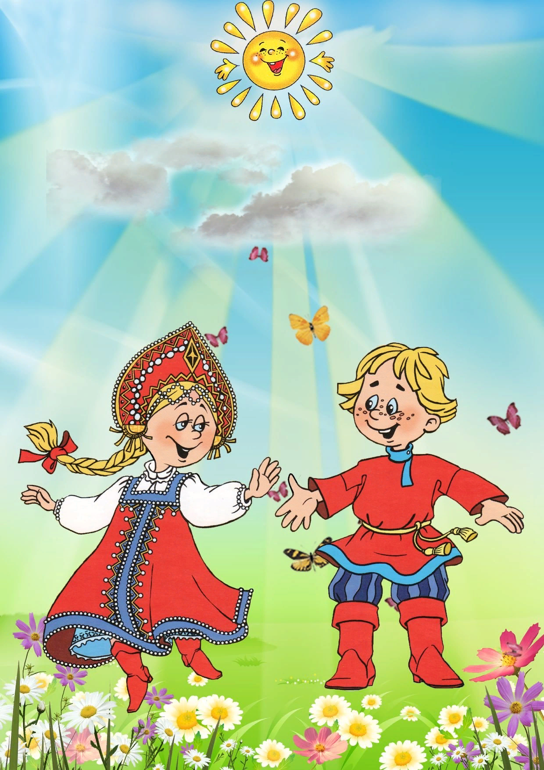

Проект
«Народы России»
Учитель-дефектолог
Чуклеева М.А.

Проект «Народы России»

(познавательно -патриотический)

Тип проекта: познавательно-патриотический
Сроки реализации проекта: 01.06.2022- 10..06.2022
Участники проекта: дети старшей группы, воспитатели.

Актуальность проекта
В последнее время мы все чаще сталкиваемся с проблемой толерантного отношения к людям разных национальностей.
Дети, разглядывая глобус, карту нашей страны, часто задавали вопросы: " Наша страна большая и много ли людей живут на ней?", " Почему люди разные и не все похожи?", " Сколько в ней городов?", " Есть л леса, реки, моря? "и т. д.
Чтобы ответить на их вопросы, мы решили начать знакомить детей с разными народами России.
Патриотические чувства в этом возрасте у детей ситуативные. То есть детей может взволновать только что услышанный рассказ о разнообразных народах России, но затем эти впечатления откладываются в душе, и возникшее чувство может угаснуть.
Ребёнок, ставший участником проекта, реализует свои возможности в разных видах деятельности.
В народной подвижной игре, при беседах и рассказывании сказок разных народов России активизируется монологическая речь, поощряется словотворчество, желание высказаться.
В изобразительной деятельности дети знакомятся с различными костюмами народов России. Всё это позволяет ребёнку прочувствовать наиболее глубоко чувство гражданственности и патриотизма.

Цель проекта:
- формировать у детей понятия «МЫ - РОССИЯНЕ» - единый многонациональный народ нашей общей родины – России;
- воспитывать у детей чувство глубокого уважения к культурным и национальным традициям народов, проживающих на территории Российской Федерации, чувство дружбы и взаимопонимания между представителями разных национальностей;
- знакомить с разными народами, проживающими на территории РФ, их геральдикой, национальным костюмом, достопримечательностями.
Задачи:
- углублять и уточнять представления о Родине — России;
- формировать первоначальные представления о государстве, его символах (флаг, герб, гимн);
- воспитывать любовь к своей стране, чувства патриотизма, толерантность к жителям других национальностей.
- формировать представление о России как о многонациональном государстве, но единой стране.
- обобщить и расширить знания детей о традициях, обычаях, праздниках, играх, кухни, костюмах, сказках народов России
- развивать творческие способности дошкольников к различным видам деятельности.
- развивать умения рассуждать, сопоставлять, делать выводы.
Введение
Наша родина Россия - самое большое государство мира. Её население составляет 143 030 106 человек. В России проживают представители более 160 национальностей, которые говорят более чем на 100 языках. Много людей живет в нашей стране, много народов, но все они живут единой семьей, помогают друг другу. Большое путешествие по карте России, что позволяет привлечь внимание детей к разнообразию окружающего мира и целостность народной культуры (основные занятия народа, костюм, культура праздника, игры, сказки).
Предполагаемый результат
- проявление внимания и уважения к людям разной национальности;
- пополнение знаний о народах России;
- представление о некоторых традициях, обычаях, праздниках разных народов;
- знакомство с национальными играми, сказками, танцами, костюмами;
- овладение исследовательскими умениями сравнивать, наблюдать, анализировать, задавать вопросы, делать выводы.
План мероприятий
- Чтение методической и художественной литературы;
- Рассматривание иллюстраций, фотографий;
- Проведение бесед, знакомство с народами по отдельности;
- Выставка продуктов детской деятельности;
- «Игры народов России »;
- «Сказки народов России»;
- Дидактические игры : "Символика России, "
Реализация проектной деятельности.
Этапы.
1. Подготовительный:
- Сбор и анализ методической, научно-популярной, детской и художественной литературы, иллюстрированных материалов по тематике проекта
- Чтение методической и художественной литературы
- Подборка пословиц, поговорок, загадок разных народов России
- Знакомство с народными играми ( «Лесничий», «Отгадай имя», «Спутанные кони», «Угадай и догони»)
- Продуктивная деятельность «Флаг России», «Украшение кокошника» «Украшение русского сарафана»
- Просмотр научно-популярных фильмов о народах России
2. Основной.
1. Беседы с детьми:
«Моя родина – Россия»,
«Россия многонациональная страна»,
"Мой любимый поселок".
2. Чтение художественной литературы:
Русская сказка «Сестрица Аленушка и братец Иванушка»;
Дагестанская сказка "Сестра семи братьев», "Лиса и куропатка"
Армянская сказка "Мышонок Пик- Пик";
Украинская сказка "Рукавичка"
3. Знакомство с играми разных народов:
"Гуси - лебеди" русская игра
"Подкинь шапку" адыгейская игра
«Расходитесь» чувашская игра;
«Игра с платочком» удмурская игра;
4.Выставка детских рисунков:
«Рисунок по мотивам народных сказок» «Национальный костюм»
5. Дидактические игры :
"Символика России, ",

3. Заключительный
Публикация проекта в сети интернет.

ВЫВОД
Подводя итог работы в проекте, я могу сказать, что дети познакомились с понятием «национальность», имеют представления о народах России, познакомились с праздниками, играми узнали о традициях каждой национальностями. С уважением относятся к ним. Дети теперь знают, что не только герб и флаг есть у стран мира, но и городов и республик. Они умеют творчески применять полученные знания, способны организовывать свою деятельность игровую и художественную. Дети владеют исследовательскими умениями, сравнивать и наблюдать, задавать вопросы и делать выводы.

Список использованной литературы:
Данилина Г. Н. Дошкольнику – об истории и культуре России. Пособие для реализации государственной программы «Патриотическое воспитание граждан Российской Федерации на 2001-2005 годы». – 3-е изд., испр. И доп. – М. : АРКТИ, 2005. – 184с. (Развитие и воспитание дошкольника).
Козлова С. А. Мой мир: Приобщение ребенка к социальному миру. / С. А. Козлова Коррекционно-развивающие занятия с дошкольниками. / Л. И. Катаева. – М. : «ЛИНКА-ПРЕСС» 2000г. – 224с. : ил.
С чего начинается Родина? (Опыт работы по патриотическому воспитанию в ДОУ) / Под ред. Л. А. Кондрыкинской. – М: ТЦ Сфера, 2005. – 192с. (Серия «Вместе с детьми.)
Логинова Л. В. Что может герб нам рассказать… (Нетрадиционные формы работы по патриотическому воспитанию.) – М. : «Издательство Скрипторий 2003», 2006. – 72с. : ил.
Журналы «Куклы в народных костюмах». Выпуски №1 -100. Издатель, учредитель, редакция: ООО «Де Агостини». Россия г. Москва.

№п/п | Наименование мероприятий | Сроки | Ответственный
1. | 1. Подготовительный:  1.Сбор и анализ методической, научно-популярной, детской и художественной литературы, иллюстрированных материалов по тематике проекта  2.Чтение методической и художественной литературы  3.Подборка пословиц, поговорок, загадок разных народов России  4.Подборка «Сказки народов России»  5.Знакомство с народными играми ( «Отгадай имя», «Спутанные кони», «Угадай и догони»)  6.Продуктивная деятельность «Украсим кокошник», «Русский сарафан», «Российский флаг»  7.Просмотр научно-популярных фильмов о народах России | 01.06. 2022- 10.06.2022 | Учитель-дефектолог
2. | Основной.  1. Беседы с детьми:  «Моя родина – Россия», «Какие народы живут в России».  «Россия многонациональная страна»,  2. Чтение художественной литературы:  Русская сказка «Сестрица Аленушка и братец Иванушка»;  Дагестанская сказка "Сестра семи братьев», "Лиса и куропатка"  Армянская сказка "Мышонок Пик- Пик";  Украинская сказка "Рукавичка"  3. Знакомство с играми разных народов:  "Гуси - лебеди" русская игра  "Подкинь шапку" адыгейская игра  «Расходитесь» чувашская игра;  «Игра с платочком» удмурская игра;  4. Выставка детских рисунков | 01.06. 2022- 10.06.2022 | Учитель-дефектолог
3 | Заключительный  Публикация своих работ в сети интернет. | 01.06. 2022- 10.06.2022

Беседа
«Какие народы живут в России»
- В какой стране мы живём? (Россия)
Наша страна великая, сильная и красивая. Но страна – это не только леса, поля, реки и города. Страна – это прежде всего люди, которые в ней живут. Мы с вами россияне. Наша страна сильна дружбой разных народов, её населяющих. А народов этих очень много. Русские, чуваши, мордва, башкиры, татары – в средней полосе России, чукчи, ненцы – на севере, осетины, ингуши – на юге страны. Каждый народ говорит на своём языке, имеет свою историю, культуру, традиции.
- Что такое традиции? (Ответы детей)
Это то, что передаётся из поколения в поколение. Например, народные праздники, свадебные традиции.
- Какие русские народные праздники вы знаете? (Масленица, Рождество, Пасха и др.)
А у татарского народа есть праздник Сабантуй – это праздник окончания посевных работ. Итак, у каждого народа есть свои праздники, связанные со сменой времени года, началом или окончанием сельскохозяйственных работ.
У каждого народа свои народные традиции. Но это не делает один народ хуже или лучше другого, наоборот, культура разных народов делает богатой и разнообразной культуру России. Каждый народ по капле вносит свой вклад в сокровищницу культуры и истории нашего государства. У каждого народа свои песни, сказки, национальные костюмы. Но у всех у нас одна Родина – Россия.
Сегодня мы познакомимся с некоторыми народами нашей страны. 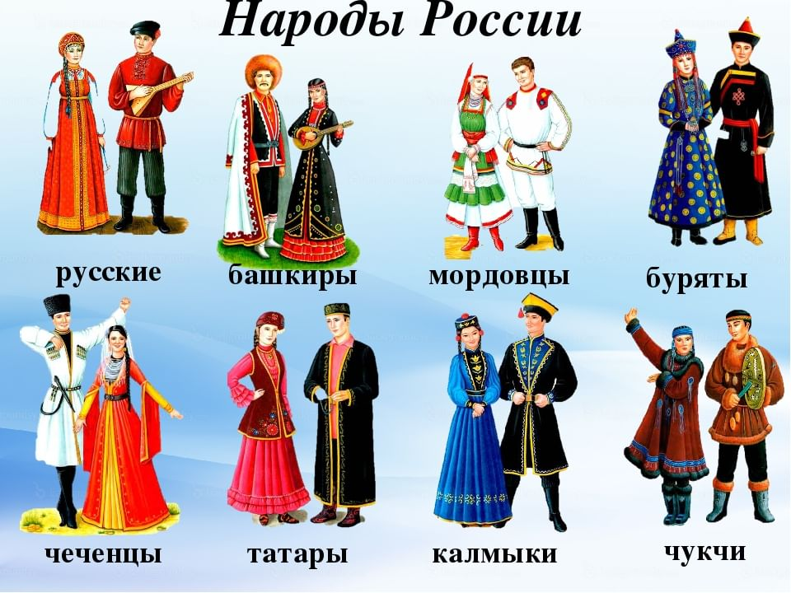
Вы уже знаете, что на Крайнем Севере живут отважные, трудолюбивые люди.чукчи. Давайте рассмотрим их одежду. Одежда чукчей очень тёплая, ведь на севере так холодно! Она сделана из оленьих шкур, ведь прежде всего она должны быть тёплой и удобной. Чукчи одеты в меховые штаны, меховую рубашку с капюшоном, которая называется кухлянка. Национальная одежда чукчей украшена мехом и вышивкой.
- Посмотрите на русский национальный костюм. Как одеты женщина и мужчина? (дети перечисляют: нарядный сарафан, рубашка, кокошник у женщин, кафтан, шапка, штаны у мужчины.)
- Посмотрите, что особенного в татарском национальном костюме? (На голове у мужчины тюбетейка. В основе рисунка, которым украшен татарский костюм, преобладает геометрический орнамент.)
- А посмотрите, какой красивый мордовский национальный костюм. Обязательный атрибут мордовского женского костюма – красивый пояс – пулай.
Каждый народ, создавая национальный костюм, стремился сделать его самым красивым, ведь такую одежду в старину надевали только по праздникам.
У каждого народа свой язык. Люди разных народов нашей страны знают два языка: свой, национальный, например мордовский или татарский, и обязательно русский язык. Потому что русский – государственный язык России. На нём говорят на всей территории нашей страны, на нём обучают детей в школах, студентов в институтах, на нём издаются законы России.
Каждый народ сочинял свои сказки и передавал их из поколения в поколение.
У чувашей даже был такой обычай: если человек делал другому что то хорошее, то ему в знак благодарности рассказывали сказку.
Все сказки похожи одна на другую.
- Как вы думаете, чем? (Ответы детей.)
Да, в них добро побеждает зло, они учат детей мужеству, справедливости, щедрости, высмеивают зло, жадность, глупость.
- Какие народные сказки вы знаете? (Ответы детей.)
Сказки всех народов России очень добрые, много хороших слов, в них сказано про настоящую дружбу. Поэтому народы России так крепко дружат между собой, живут рядом друг с другом много лет, никогда не ссорятся, всегда приходят друг к другу на помощь.
Очень богата Россия народными мастерами и умельцами. (Воспитатель показывает образцы народных промыслов.)
- Вспомните, какие русские народные промыслы вы знаете? (Дымковские, филимоновские игрушки, хохломская посуда, палехские шкатулки.)
Другие народы России тоже занимаются народными промыслами: на севере России – резьбой по кости, шитьём одежды из меха; на юге России осетины, ингуши делают прекрасную посуду из глины, красивые ковры, изделия из металла – кувшины, кинжалы; в Мордовии женщины любят работать с бисером, вязать.
У каждого народа есть свои любимые блюда. Сегодня мы попробуем некоторые из них.
Любимым национальным блюдом русского народа являются пироги, блины.
У чукчей – строганина, блюдо из замороженной рыбы или оленины.
У осетин и ингушей – халва, пахлава.
Татары делают вкусные сладости, например чак –чак.
Итог занятия
Воспитатель.
- Наша страна сильна своим единством, дружбой разных народов. Все народы России равноправны.

Русские народные игры

«Гори ясно»
Задачи: упражнять детей в умении самостоятельно менять направление движения со сменой тембровой окраски музыки. Воспитывать организованность, развивать ловкость, быстроту.

Ход игры:
Дети стоят в кругу, держась за руки. В середине ребёнок с платочком в руке.
Все дети идут вправо по кругу, водящий машет платочком.
Дети останавливаются и хлопают в ладоши. Водящий скачет внутри круга. С окончанием музыки останавливается и встает перед двумя стоящими в кругу детьми.
Играющие хором поют считалочку:
«Гори, гори ясно,
Чтобы не погасло,
Раз, два, три!»
На слова «Раз, два, три!» 3 раза хлопают в ладоши, а водящий взмахивает платком. После этого выбранные дети поворачиваются спиной друг к другу и обегают круг. Каждый стремиться прибежать первым, взять у водящего платочек и высоко поднять его.
«Ворон»
Задачи: двигаться в соответствии с плясовым характером музыки и передавать содержание текста песни. Уметь расширять и сужать круг. Отрабатывать дробный шаг и разнообразные знакомые плясовые движения.
Дети стоят по кругу. Выбирается заранее один ребёнок, изображающий «ворона». (Он стоит в кругу вместе со всеми)
Ой, ребята, та-ра-ра!
На горе стоит гора,
А на той горе дубок,
А на дубе воронок.
Ворон в красных сапогах,
В позолоченных серьгах.
Черный ворон на дубу,
Он играет во трубу.
Труба точеная,
Позолоченная,
Труба ладная,
Песня складная.
С окончание песни «Ворон» выбегает из круга, все закрывают глаза, «ворон» обегает круг, дотрагивается до чьей-нибудь спины, а сам становится в круг.
«Солнце»
Цель: действовать в соответствии с текстом песни. Ходить по кругу, взявшись за руки, спокойным, хороводным шагом. Уметь расширять и сужать круг. Учить стремительному бегу.

Ход игры:
Дети стоят по кругу. В центре «солнце» - ребёнок.
Гори солнце ярче, - Дети ходят
Лето будет жарче. - по кругу.
Я зима теплее, - Идут в центр.
А весна милее - Из центра обратно.
А зима теплее, - В центр.
А весна милее. - Обратно.
После слов «солнце» (ловишка) ловит детей.
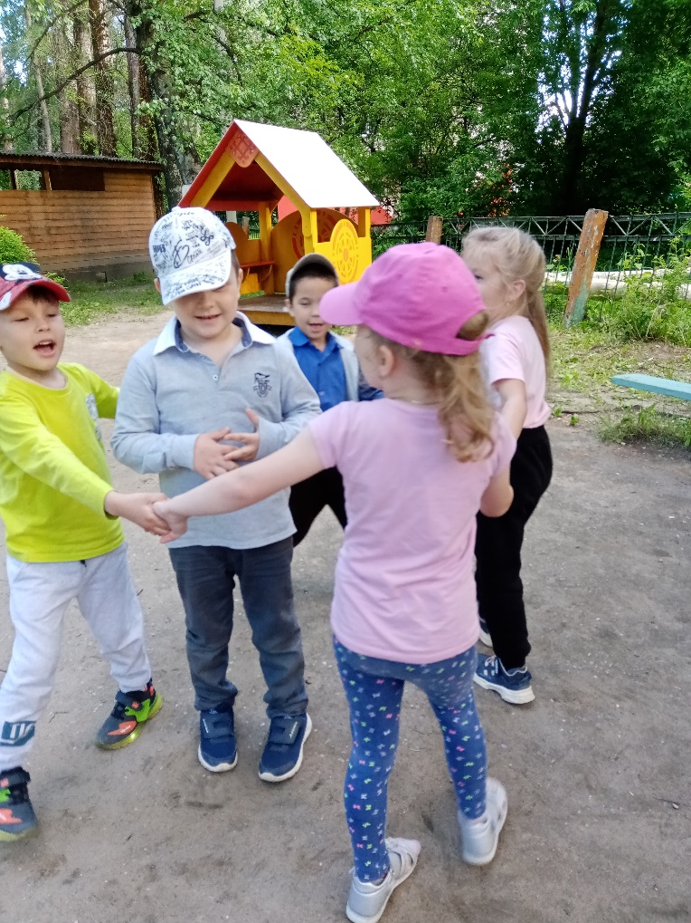
«Теремок»
Задачи: развивать у детей умение передавать в движении содержание музыкального произведения. Воспитывать выдержку, выразительность игровых образов.

Ход игры:
Дети стоят, взявшись за руки в кругу. Заранее выбранные «звери» - Мышка, Лягушка, Лисичка, Зайка и Медведь.
Стоит в поле теремок, теремок. Дети («теремок») идут по
Он не низок, не высок, не высок. кругу и поют.
Вот по полю, полю мышка бежит, Мышка бежит за кругом.
У дверей остановилась и стучит: Дети останавливаются.
«Кто, кто в теремочке живёт? Мышка стучит, поёт,
Кто, кто в не высоком живёт?» вбегает в круг.
Стоит в поле теремок, теремок. Дети («теремок») идут по
Он не низок, не высок, не высок. кругу и поют.
Вот по полю лягушка бежит, Лягушка прыгает за кругом.
У дверей остановилась и стучит: Дети останавливаются.
«Кто, кто в теремочке живёт? Лягушка стучит и поёт.
Кто, кто в не высоком живёт?»
Мышка. «Я – Мышка – норушка, а ты кто?»
Лягушка. «А я – Лягушка – квакушка»
Мышка. «Иди ко мне жить!»
Таким же образом входят в круг «Лисичка» и «Зайка». Когда к терему подходит «Медведь»,он говорит: «Я Мишка – всех ловишка» - все звери разбегаются, а Медведь их ловит

Конспект НОД по художественному творчеству (рисование) в старшей группе на тему «Российский флаг»
Цель: учить детей создавать изображение Российского флага.
Задачи:
Образовательные:
- Закрепить знания о Государственной символике России
- Учить рисовать предметы прямоугольной формы
Развивающие:
- Развивать активный словарь детей
- Совершенствовать умение закрашивать рисунок, используя прием растягивания краски слева направо, правильно и аккуратно пользоваться кисточкой и красками.
- Развивать творческие способности.
Воспитательные:
- Воспитывать уважительное отношение к государственным символам.
Предварительная работа: беседа с детьми о государственных символах России (герб, флаг, гимн), просмотр презентации, рассматривание иллюстраций, Д/игра «Собери флаг, герб», чтение стихотворений, слушание песен о Родине, просмотр фото и видео материала по теме.
Материал: изображение Государственного флага России (фотография); рисунок – образец; альбомные листы (ф-А4), кисти, гуашь (белая, синяя, красная), баночки, салфетки, подставки для кисточек.
ХОД НОД
1.Организационный момент
Педагог: у каждого человека есть Земля, на которой он живет, есть Мама, которая подарила ему жизнь, любит его, жалеет; человеку нужен хлеб, вода - без этого жить невозможно, но среди самого необходимого у человека есть Родина! Наша Родина – это Россия!
В России живет много народов: это русские, буряты, узбеки и даже китайцы. У всех у них есть свои обычаи и традиции, и язык, на котором они разговаривают. Но сегодня мы поговорим о главных знаках-символах нашей России. - Какие государственные символы нашей страны вы знаете? (флаг, герб, гимн).
2 основная часть
Посмотрите на наш флаг (показывает на флаг России). Какой формы Флаг? (прямоугольной). На флаге несколько полос разного цвета.
Назовите цвет первой полосы? (белый)
Назовите цвет второй полосы? (синий)
Назовите цвет третьей полосы? (красный)
Какой формы все три полосы флага? (прямоугольной)
А кто знает, что означают цвета полосок на флаге? (ответы детей)
Белый цвет – это цвет мира, чистоты и мудрости. Он говорит о том, что наша страна миролюбивая. Синий цвет – цвет неба, воды, моря – символ свободы и веры, верности. Народ любит свою страну, верен ей, защищает ее. Красный цвет – это цвет силы и мужества. Наша страна сильная. Мы все любим нашу страну и гордимся ею.
Наш флаг развивается в столице Родины – городе Москве, где работает главный человек страны, наш президент! Как его зовут? (В. В. Путин)
А теперь мы с вами нарисуем Российские флаги
3. Практическая часть
Показ и объяснение
Возьмите кисточки в удобную руку. С какой полоски начнем рисовать? (с белой), наберем на кисть белую краску. Какую полоску по счету мы будем закрашивать синем цветом (вторую). Самая нижняя полоска – красная. Не забудьте набрать краску на весь ворс, промывать кисточку, а после работы класть её на место.
4. рефлексивно-оценочная часть.
Что же мы узнали сегодня?
Сколько цветов у Российского флага? Какие?
Рассматривание детских работ, совместная оценка.
Конспект НОД по художественному творчеству (рисование) в старшей группе на тему «Украшаем мы кокошник»

Вводная часть
(Звучит русская народная музыка.)
Педагог. Как называется эта музыка? Когда вы ее слышите, что представляете?
Ребята сегодня мне в руки попало письмо, давайте прочтем его
« Здравствуйте ребята, пишет вам Машенька, мы с подругами готовимся в баллу, но не успеваем сделать кокошники, нам не обойтись без вашей помощи, помогите пожалуйста нам.»
Ну, что ребята поможем?
Хорошо, но сначала мы поговорим о традиционной одежде русской женщины.
Обращаемся к репродукциям.
Что нам подсказывает, что на картинах изображены русские красавицы? (Одежда)
Да, раньше носили сарафаны или костюмы-двойки (рубахи с юбками).
Основная часть.
А какие национальные головные уборы вы здесь видите? (Платки, кокошники, ленты в волосах.)
Посмотрите внимательно на кокошники, подумайте, как выполнялись эти узоры. Узоры вышивали нитками, делали аппликацию из ткани и тесьмы, расшивали бисером, стеклярусом, драгоценными и полудрагоценными камнями.
Кокошник — праздничный головной убор.
В будние дни его не надевали.
Вносятся для рассматривания расшитые кокошники.
Рассмотрим элементы украшения (цветки, листья, завитки, геометрические формы).
Русские женщины — добрые, терпеливые, нежные и ласковые мамы и жены.
Могли ли у них на кокошниках быть вышиты устрашающие львы, змеи, драконы? (Ответы детей.)
Сегодня мы будем украшать кокошники, а узор вы придумаете сами. Будьте внимательны, ведь узор, выполненный на правой стороне, должен повторяться и на левой. Точно так же, как одна сторона лица повторяет другую. Посмотрите на доску (рассматривание кокошников)
Я проведу указкой по узору. Что вы можете сказать про характер линий? (Линия не останавливается, не заканчивается, словно нитка петляет по кокошнику и выкладывает узор.)
Давайте немного разомнем наши ручки.
Скрепляем кисти рук - пальчик через пальчик, и получается замок. - На двери весит замок,
- Кто его открыть бы мог?
- Потянули, (тянем руки в разные стороны не разжимая пальцы)
- Покрутили, (крутим то вверх, то вниз, поочередно то одной, то другой рукой не разжимая пальцы)
- Постучали, (стучим основаниями ладошек друг об друга не разжимая пальцы)
- И открыли! (разъединяем ладони и разводим руки в разные стороны).
Начнем рисовать карандашом. Его тонкая линия наметит рисунок узора. А на эту линию мы будем нанизывать бусинки, отпечатанные ватной палочкой. Печатать нужно аккуратно, не торопясь, близко друг к другу- При этом конец палочки должен смотреть в потолок.
Для разных цветов берем разные палочки.
Так же в своей работе мы можете использовать такие элементы как: «солнышко», «цветок», «дерево», «елочка».
(Дети рисуют под музыку).
Заключительная
Ребята заканчивайте, несите сюда свои кокошники. Какие они у вас получились красивые, молодцы.
Ребята, а напомните мне, чем украшают кокошники.
А чем вышивали все эти узоры?
А какие еще национальные уборы были, помимо кокошников?

Конспект НОД по художественному творчеству (рисование) в старшей группе на тему «Русский сарафан»

Цель: Формировать интерес к русскому прикладному искусству, стремление знать и использовать в жизни устное народное творчество.
Интеграция образовательных областей: «Познание», «Художественное творчество», «Социализация», «Коммуникация».
Задачи:
-познакомить детей с традиционным русским костюмом, с народными обычаями и украшениями одежды;
-вызвать интерес к жизни наших предков;
-воспитывать в детях любовь и бережное отношение к народной культуре и традициям русского народа, творчеству русского народа, желание творить самим.
Предварительная работа: знакомство с устным народным творчеством: чтение русских народных сказок «Сивка-бурка», «Царевна-лягушка», «Хаврошечка», поговорок, пословиц . Знакомство с элементами русского народного костюма, русскими народными играми «Жмурки», «Ловишки».

Ход НОД:
Педагог Русский народ талантлив во всем: и в работе, и в отдыхе.
Русский фольклор удивляет нас до сих пор пословицами, поговорками, потешками. Давайте вспомним, какие из них вы знаете?
Ответы детей: «Терпение и труд все перетрут», «Без труда не вытянешь и рыбку из пруда».
Педагог: Молодцы ребята! А еще народ говорил: «Какова пряха, такова и рубаха». Вот сегодня, мы с вами и рассмотрим, каков был русский костюм . А потом нарисуем его.
(Показать детям русский народный костюм или куклу в таком наряде). 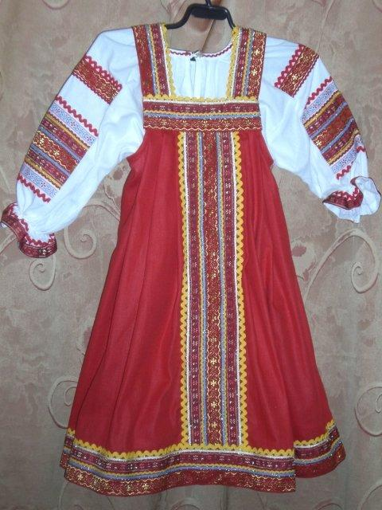
А ведь сколько труда вкладывали люди, чтобы создать такую красоту. Этот костюм одевали русские женщины. Костюму много лет, а он выглядит, как новенький. А знаете почему?
Ответы детей.
Педагог: Его шили с любовью, очень бережно хранили и одевали только по праздникам. Поэтому костюм радует наш глаз и сегодня.
Женский народный костюм состоит из рубахи и сарафана.
Какого цвета использовали материю, для изготовления костюма?
Ответы детей: Белого, красного (много).
Воспитатель: Рубаха белого цвета, на горловине и на рукавах вышивка. Как, вы думаете, кто придумал узор для неё?
Ответы детей: Девушки, женщины.
Педагог: Для чего она нужна (вышивка)?
Ответы детей: Для красоты.
Педагог Не только для красоты, а для защиты от болезней, бед, несчастий. Поверх рубахи надевали длинный сарафан, украшенный лентами, вышитыми узорами. Ребята, а как вы думаете, что вышивали на сарафане?
Ответы детей: Цветы, солнце.
Педагог: Ребята в таком нарядном костюме не стыдно и на ярмарку пойти.
Давайте вспомним, что такое ярмарка?
Ответы детей: Это праздничные рынки, базары. На ярмарке можно было что то купить, продать , повеселиться, поводить хороводы , поиграть в игры.
Педагог: Вы хотите поиграть как на ярмарке?
Ответы детей: Да.
Педагог: Давайте поиграем в русскую народную игру «Карусель».
В центре стоит воспитатель. В поднятых руках он держит несколько лент. Дети (по количеству ленточек) стоят по кругу боком к центру, в руках у каждого – конец ленточки. Воспитатель начинает игру:
«Ели-ели, закружились карусели,(Дети идут шагом).А потом, потом, потом, все бегом, бегом,(дети побежали).Тише, тише, не спешите карусель остановите. (дети останавливаются, идут шагом).
Педагог: Садитесь на свои места. Давайте мы с вами сегодня нарисуем русский народный сарафан. (Перед детьми рисунок сарафана с незаконченным узором, образцы орнаментов для его украшения)
Ребята, я уже начала наносить свой рисунок. Делаю я это кончиком кисти. Приступайте к заданию.
(Педагог наблюдает за работой детей, если возникают затруднения, оказывает помощь. Следит, чтобы дети правильно набирали краску, ополаскивали кисти, пользовались салфетками. Детям, закончившим работу быстрей других, можно предложить разрисовать платочек) .

(В конце занятия рисунки помещаются на выставке детского творчества.)
Педагог: Давайте посмотрим друг на друга, улыбнемся и не будем забывать, что мы с вами очень мудрые, добрые, трудолюбивые. «Если дружба велика – будет Родина крепка»

